**Opdracht standenmaatschappij**

De standenmaatschappij

Wij zijn er aangewend dat tegenwoordig voor alle mensen de zelfde wetten gelden. Zo is het tenminste in ons land. Alle mensen zijn voor de wet gelijk. Zo was het vroeger niet. In de middeleeuwen waren standen ontstaan. De leden van zo een stand waren te herkennen aan hun kleding en gewoonten. Ieder kind werd in een bepaalde stand geboren. Als je die niet beviel, had je pech. Je kwam heel moeilijk in een andere stand terecht. Alle standen hadden aparte wetten. In een standenmaatschappij waren de mensen niet voor de wet gelijk.

Wat een lid van een ene stand wel mocht, mocht een lid van een andere stand beslist niet. De mensen hadden dus verschillende rechten.

Tot in de 18e eeuw geloofden de mensen dat God de standen had ingesteld. En wat God gemaakt had, mochten mensen niet veranderen. Daardoor bleef de samenleving lang hetzelfde. Er waren drie standen. De eerste was die van de geestelijkheid: pastors, bisschoppen enzovoort. Niemand had wat te zeggen over de geestelijkheid. Zij hoefden geen belasting te betalen aan de koning.

De tweede stand was die van de adel. Zij hoefden ook geen belasting te betalen aan de koning. De edelen waren wel erg rijk. Zij woonden in grote huizen en hadden mooie spullen. Ook gaven ze vaak feesten. Zij leefden van de inkomsten van grondbezit.

De grootste stand was de derde. Dit waren de boeren en burgers. Zij hadden maar weinig eigen grond. De meeste grond moesten zij pachten van de edelen. Hierdoor moesten zij een groot deel van hun oogst afstaan aan de edelen. Daarnaast moesten zij belasting betalen aan de koning.

Men dacht dat de drie standen ieder van god hun eigen taak had gekregen. De geestelijken moesten voor de mensen bidden. Edelen moesten met hun wapens de mensen beschermen. De leden van de derde stand moesten door hun arbeid de anderen standen onderhouden. Zo had God het gewild.

**A. Vragen**

**1.** Welke *drie* standen waren er? Zet ze in de goede volgorde.

|  |  |  |
| --- | --- | --- |
| 1. |  |  |
| 2. |  |  |
| 3. |  |  |

**2.** Welke taken dacht men dat deze *drie* standen hadden? Vul ze in bij de kolom van vraag 1.

**3.** Welke stand was het grootst?

…………………………………………………………………………………………………………………………………..

**4.** Waarom werden de standen niet afgeschaft?

……………………………………………………………………………………………………………………………………

**5.** Wat is een *verschil* tussen de tijd van de standensamenleving en de tijd van nu?

………………………………………………………………………………………………………………………………….

**B. Vragen**

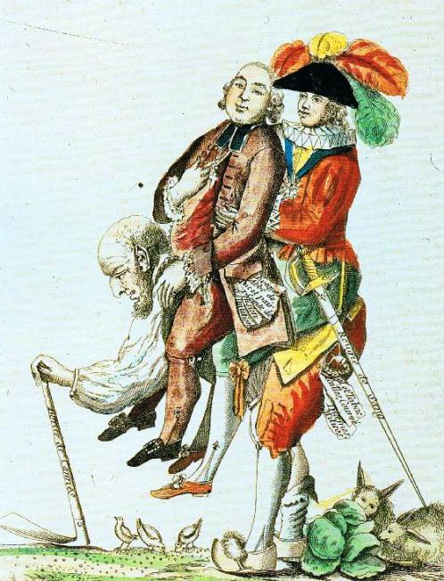

**Edelen**

**Boeren en burgers**

**Geestelijken**

Op de afbeelding zie je *drie* mannen.

**1.** Beschrijf hoe elke man eruit ziet.

Man 1:

…………………………………………………………………………………………………………………………………….

Man 2:

……………………………………………………………………………………………………………………………………

Man 3:

……………………………………………………………………………………………………………………………………

**2.** Geef met *pijltjes* aan bij welke standen de drie mannen horen.

Je hebt het verhaal van de standenmaatschappij gelezen en de vragen beantwoord.

Beantwoord nu de volgende vraag.

**3.** Wat zou het plaatje kunnen betekenen?

…………………………………………………………………………………………………………………………………

………………………………………………………………………………………………………………………………….

Antwoorden Opdracht: Standenmaatschappij hoofdstuk 3. Cursus 2 klas 2k

**A. Vragen**

**1.** Welke *drie* standen waren er? Zet ze in de goede volgorde.

|  |  |  |
| --- | --- | --- |
| 1. | Geestelijken | Bidden voor de mensen |
| 2. | Edelen | Mensen beschermen met wapens |
| 3. | Boeren en burgers | Onderhouden van alle standen |

**2.** Welke taken dacht men dat deze *drie* standen hadden? Vul ze in bij de kolom van vraag 1.

**3.** Welke stand was het grootst? *Boeren en burgers, derde stand*

**4.** Waarom werden de standen niet afgeschaft? *God had de standen vastgelegd. Daar mocht niets aan gedaan worden.*

**5.** Wat is een *verschil* tussen de tijd van de standensamenleving en de tijd van nu? *Nu geen standen meer en je hebt gelijke rechten*

**B. Vragen**



**Edelen**

**Boeren en burgers**

**Geestelijken**

Op de afbeelding zie je *drie* mannen.

**1.** Beschrijf hoe elke man eruit ziet.

Man 1: *Mooie kleding, veren op zijn hoed, zwaard.*

Man 2: *Pruik, Nette schoenen, mooie kleding, kruis*

Man 3: *oud, stok, geen mooie kleding*

**2.** Geef met *pijltjes* aan bij welke standen de drie mannen horen.

Je hebt het verhaal van de standenmaatschappij gelezen en de vragen beantwoord.

Beantwoord nu de volgende vraag.

**3.** Wat zou het plaatje kunnen betekenen?

*Dat de boeren en burgers alle lasten moesten dragen (zoals belasting betalen en voor iedereen zorgen) Hij draagt alles opzich.*